

**Руководство по эксплуатации консольных центробежных насосов моделей: LEP50-32-130,LEP50-32-200, LEP65-40-260, LEP80-65-200, LEP100-80-320.**

**Благодарим Вас за покупку изделия нашей марки!**

**Мы гарантируем Вам высокое качество и долгий срок службы нашего изделия, при условии соблюдения требований данного руководства.**

**Внешний вид насосов**

|  |
| --- |
| **C:\Users\пк\123\ИНСТРУКЦИЯ\LEO (LEP)\2017-01-13_13-32-05.jpg** |

**Содержание.**

|  |  |
| --- | --- |
| 1. Введение. | Стр.2-3 |
| 2. Комплектация. | Стр.3 |
| 3. Технические характеристики. | Стр.4 |
| 4. Графики гидравлической производительности, кавитационного запаса и мощности мотора. | Стр.5-15 |
| 5. Схема устройства насосов. | Стр.16-17 |
| 6. Установка насоса. | Стр.17-18 |
| 7. Эксплуатация насоса. | Стр.18-21 |
| 8. Техническое обслуживание. | Стр.21-22 |
| 9. Меры предосторожности. | Стр.22-23 |
| 10. Хранение насоса. | Стр.23 |
| 11. Возможные неисправности и способы их устранения. | Стр.23-25 |
| 12. Гарантийные обязательства. | Стр.25 |

1. **Введение.**

**LEO**– это новейшие разработки, высокое качество, надёжность и внимательное отношение к нашим покупателям. Надеемся, что Вам понравится наша техника, и в дальнейшем Вы будете выбирать изделия нашей компании!

Наша компания уделяет особое внимание безопасности реализуемой продукции. Заботясь о покупателях, мы стремиться сочетать высокое качество и абсолютную безопасность используемых при производстве материалов. Пожалуйста, обратите Ваше внимание на то, что эффективная и безопасная работа, также надлежащее техническое обслуживание возможно только после внимательного изучения Вами данного «Руководства по эксплуатации». При покупке, рекомендуем Вам проверить комплектность поставки и отсутствие возможных повреждений, возникших при транспортировке или хранении на складе продавца. При этом изображенные, описанные или рекомендованные в данной инструкции принадлежности не в обязательном порядке могут входить в комплект поставки. Проверьте также наличие и заполнение гарантийного талона, дающего право на бесплатное устранение заводских дефектов в период гарантийного срока. **На талоне должна присутствовать дата продажи, серийный номер изделия (при его наличии), печать (при наличии) и разборчивая подпись продавца.**

**Предназначение:**

Данные насосы применяются для перекачивания воды и других жидкостей с аналогичными физическими и химическими свойствами, для увеличения давления в системе водоснабжения индустриальных объектов, высотных зданий, систем пожаротушения, для подачи воды и водоотлива в садовой ирригации, тепличном, рыбном хозяйстве и т.д.

Насосы данной серии полностью соответствуютЕвропейскому стандарту BSEN733/DIN24255.

На насос одной модели могут быть установлены крыльчатки разных диаметров, таким образом можно изменять производительность и высоту подъёма насоса. Для всей серии насосов существует четыре размера вала и пять размеров подшипников, таким образом, основные части насосов, такие как вал, уплотнение, гайка крыльчатки и т. д. взаимозаменяемы между разными моделями данной серии насосов.**Подбор мотора по мощности и скорости вращения вала необходимо производить исходя из требуемых показателей производительности и высоты подъема насоса(смотрите пункт 4.Графики гидравлической производительности, кавитационного запаса и мощности мотора).**

Вал насосов выполнен из нержавеющей стали марки AISI420. В стандартной комплектации крыльчатка выполнена из латуни, опциональный материал крыльчатки - чугун,нержавеющая сталь марки AISI304.

Данные насосы не предназначены для питьевого водоснабжения, перекачивания агрессивных и абразивных веществ, соленой воды, легковоспламеняющихся и взрывоопасных жидкостей!

**2. Комплектация.**

Насос в сборе– 1 шт.

Руководство по эксплуатации – 1 шт.

Гарантийный талон – 1 шт.

Упаковка – 1 шт.

**\*Производитель имеет право изменять вышеуказанную комплектацию.**

**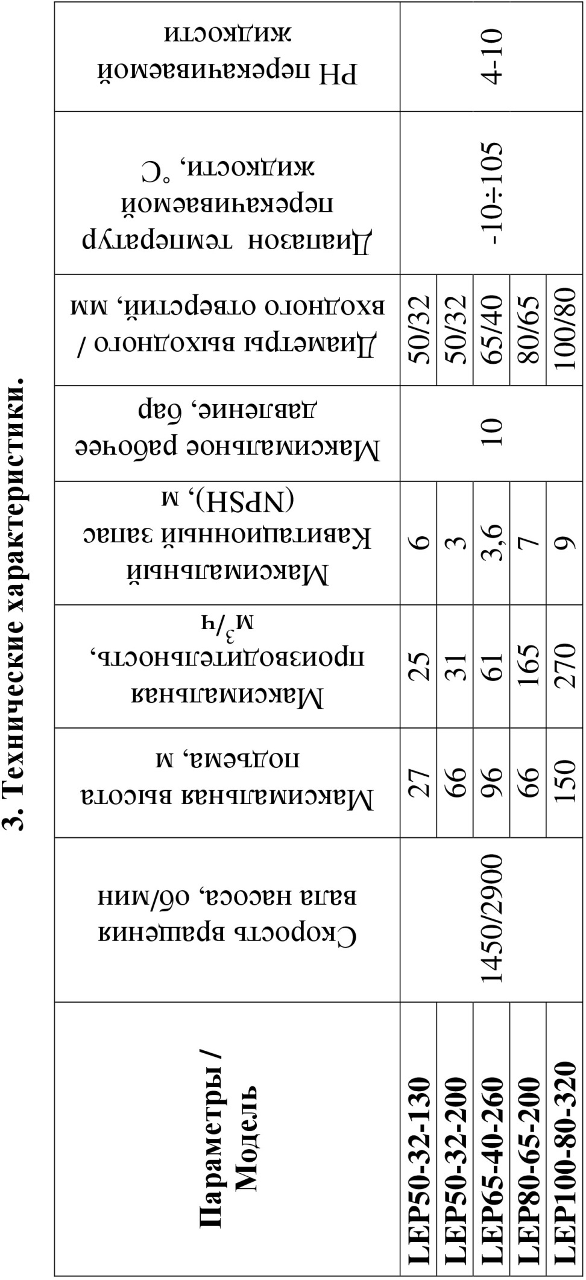4. Графики гидравлической производительности, кавитационного запаса и мощности мотора.**

***Чтение графика:***

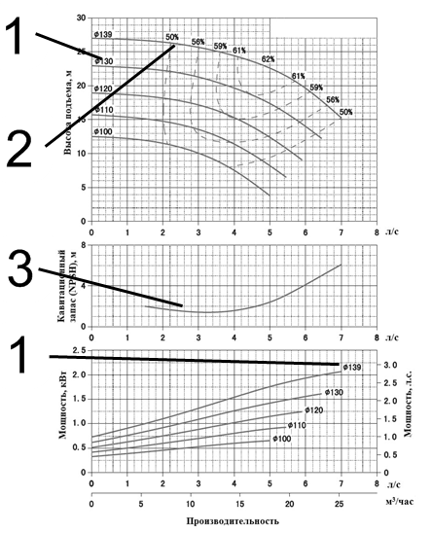

|  |  |
| --- | --- |
| **№** | **Наименование** |
| 1. | Действительный диаметр крыльчатки. |
| 2. | Области значений КПД насоса. |
| 3. | График зависимости кавитационного запаса и производительности. |

**При помощи графиков производится подбор мотора по мощности и скорости вращения вала мотора для достижения требуемых показателей производительности и высоты подъема.**

**Внимание! Расчетным оптимальным параметрам работы насоса соответствует центральная область его графика гидравлической производительности.**

**Эксплуатация насоса в режимах соответствующим краям графика может привести к перегреву мотора и не гарантийной поломке насоса.**

**Насос LEP50-32-130, скорость вращения вала мотора 2900 об/мин.**

**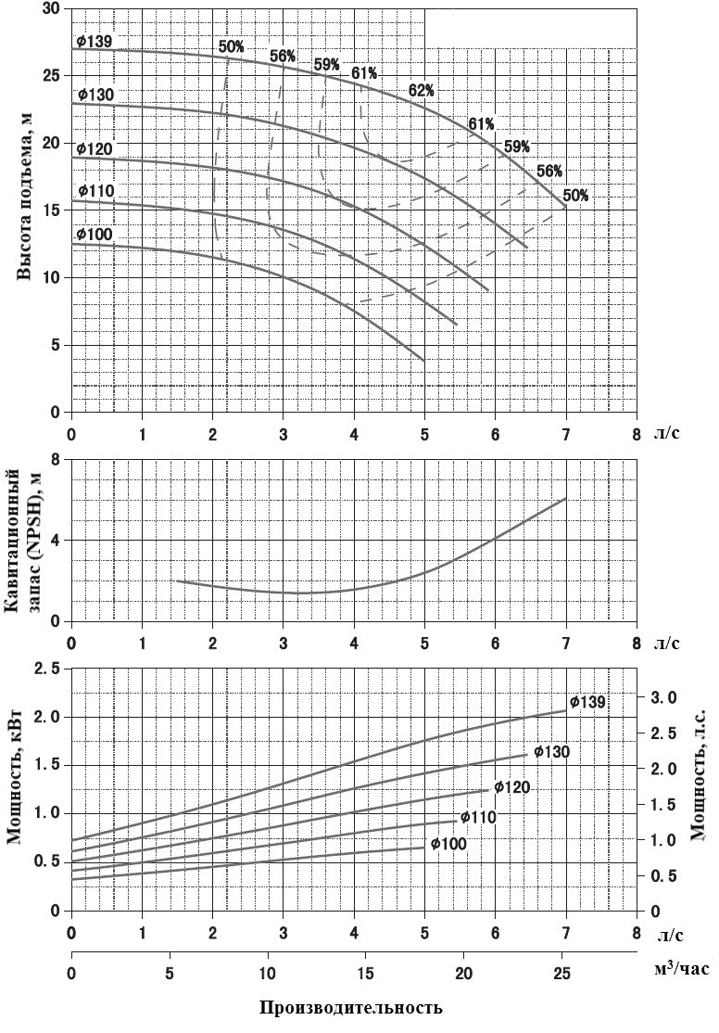**

**Насос LEP50-32-130, скорость вращения вала мотора 1450 об/мин.**

**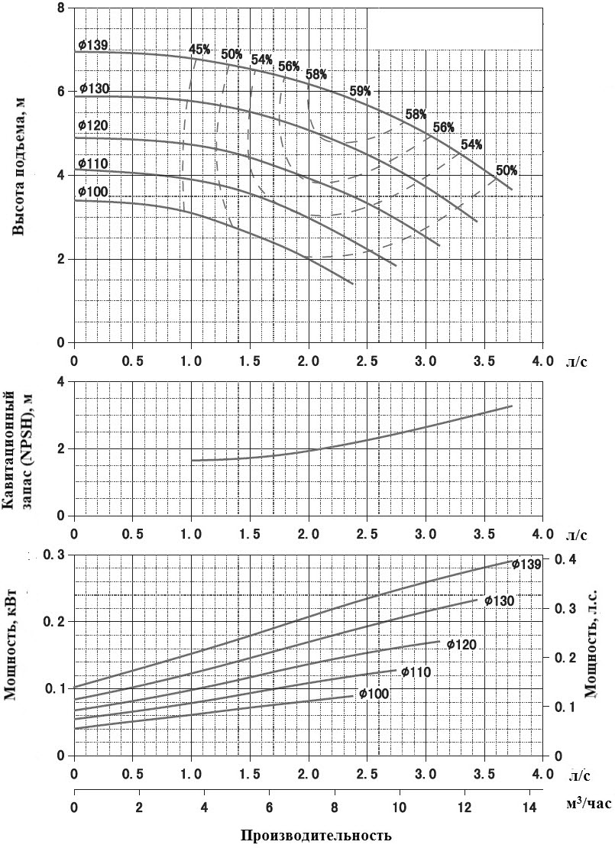**

**Насос LEP50-32-200, скорость вращения вала мотора 2900 об/мин.**

**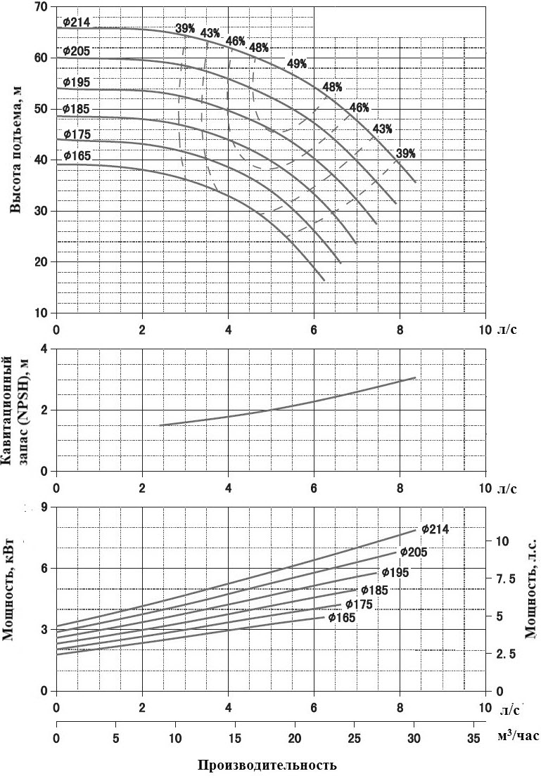**

**Насос LEP50-32-200, скорость вращения вала мотора 1450 об/мин.**

**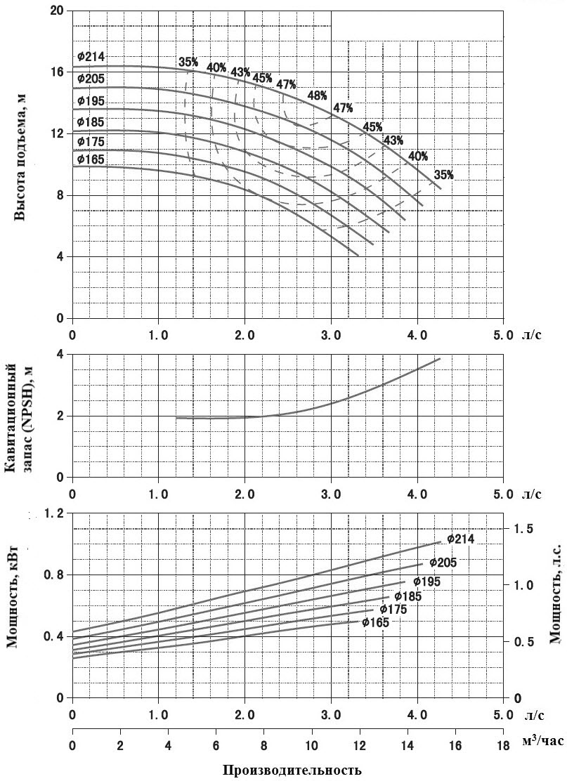**

**Насос LEP65-40-260, скорость вращения вала мотора 2900 об/мин.**

**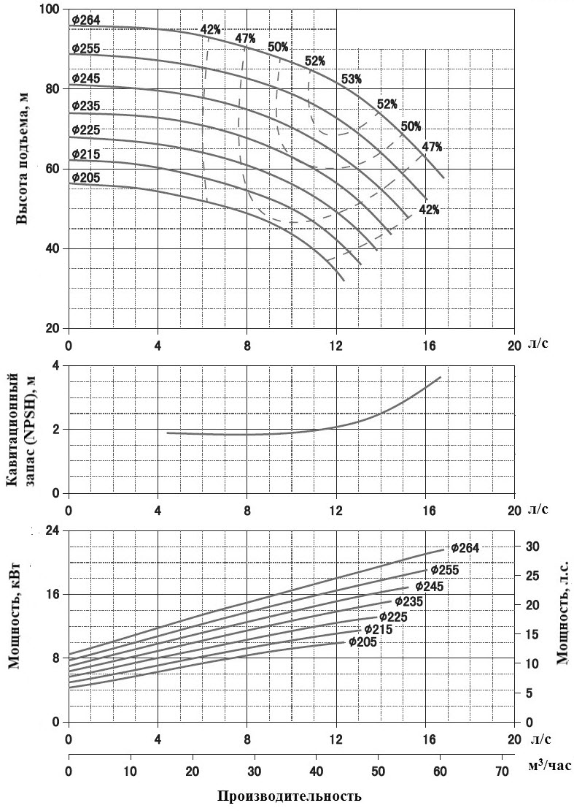**

**Насос LEP65-40-260, скорость вращения вала мотора 1450 об/мин.**

**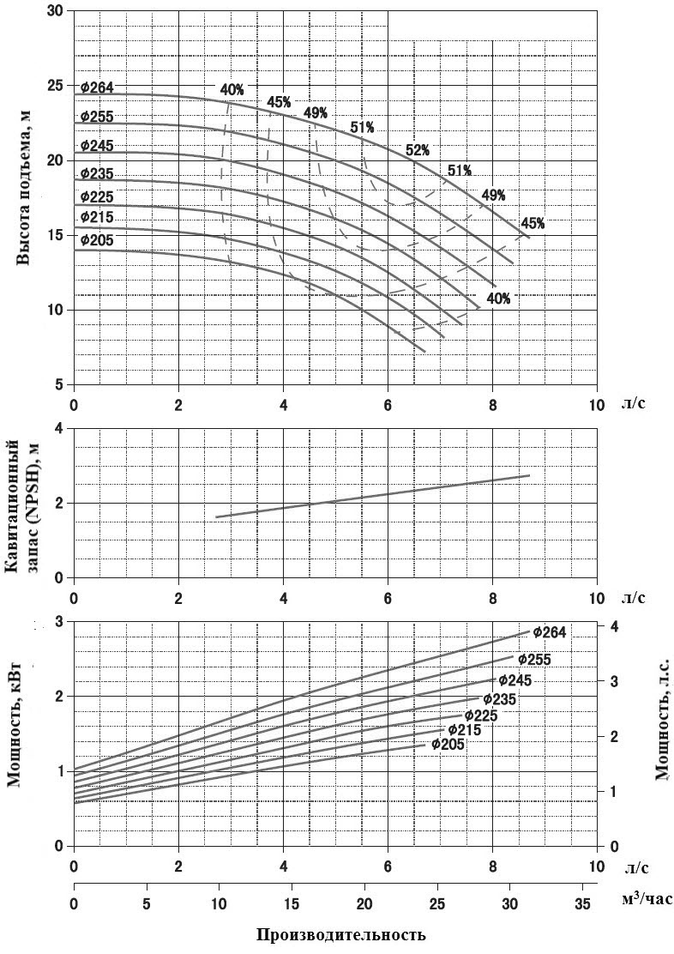**

**Насос LEP80-65-200, скорость вращения вала мотора 2900 об/мин.**

**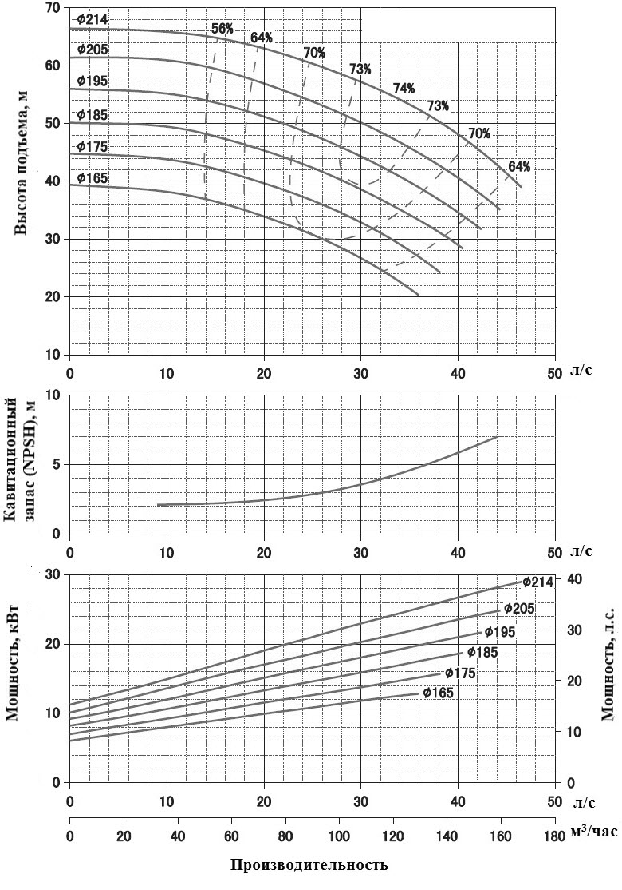**

**Насос LEP80-65-200, скорость вращения вала мотора 1450 об/мин.**

**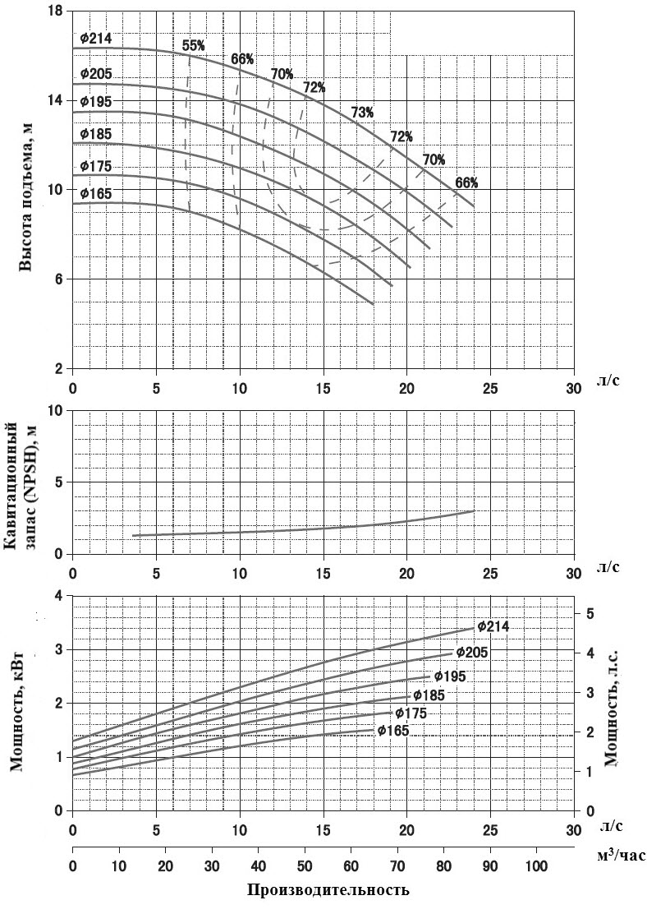**

**Насос LEP100-80-320, скорость вращения вала мотора 2900 об/мин.**

**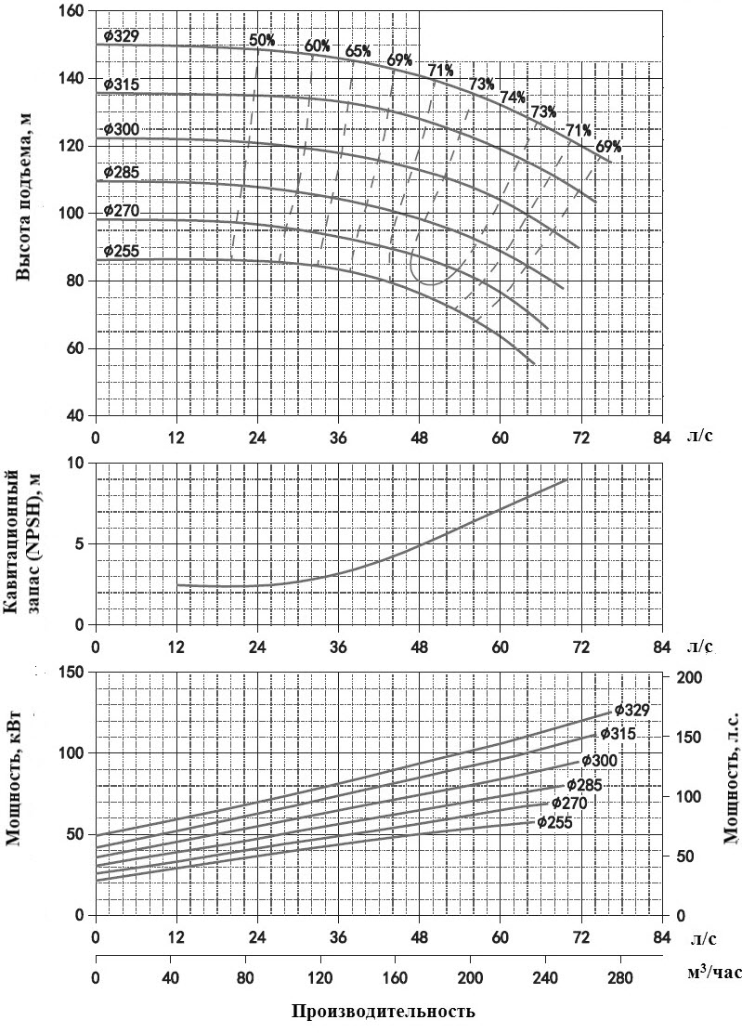**

**Насос LEP100-80-320, скорость вращения вала мотора 1450 об/мин.**

**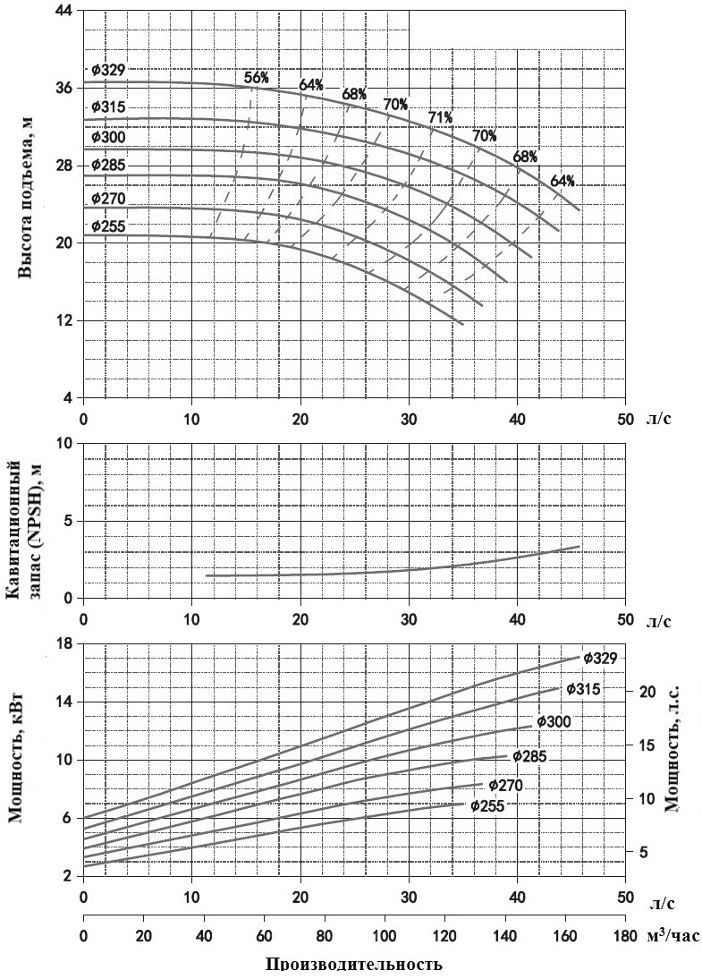**

**5. Схема устройства насосов.**

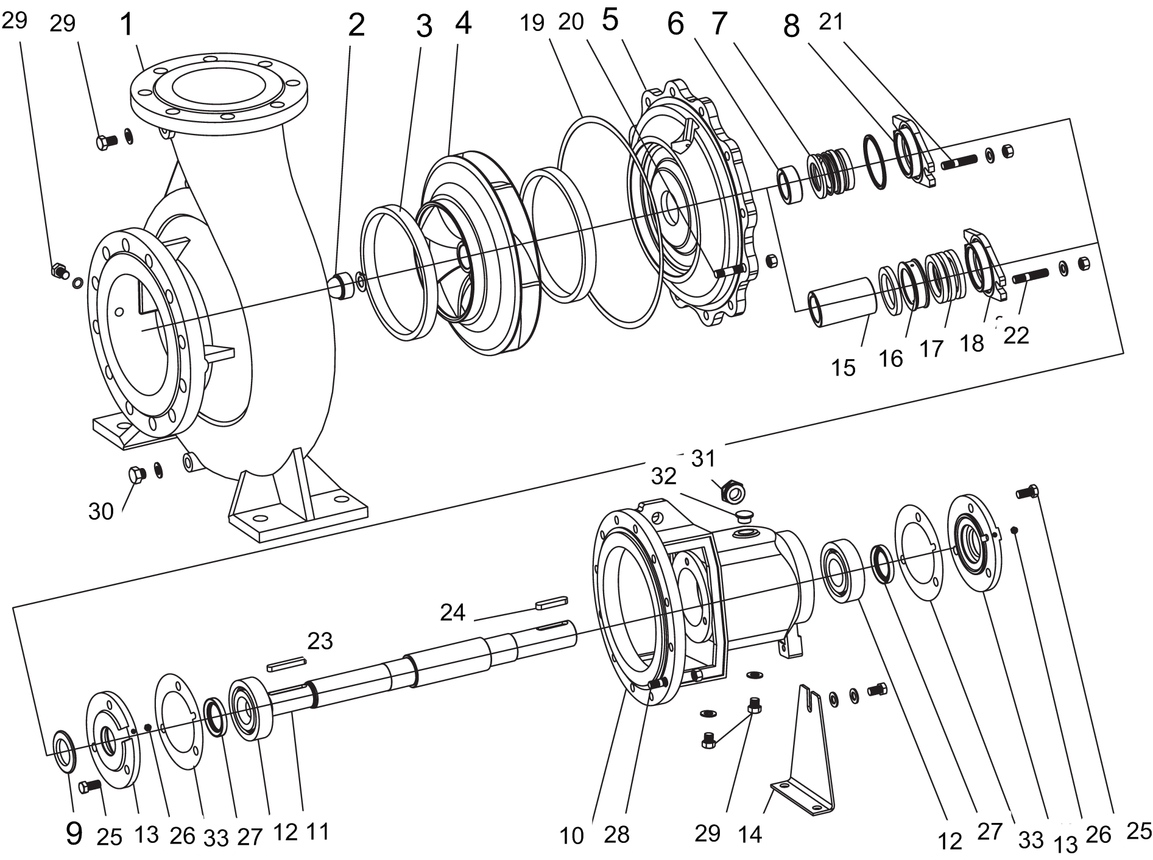

|  |  |  |  |
| --- | --- | --- | --- |
| **№** | **Наименование** | **№** | **Наименование** |
| 1. | Корпус насосной камеры. | 18. | Крышка сальника. |
| 2. | Гайка крыльчатки. | 19 | Прокладка. |
| 3. | Компенсационное кольцо. | 20 | Шпилька(-ки). |
| 4. | Крыльчатка. | 21 | Шпилька(-ки). |
| 5. | Задняя крышка. | 22 | Шпилька(-ки). |
| 6. | Втулка вала. | 23 | Шпонка. |
| 7. | Механическое уплотнение. | 24 | Шпонка. |
| 8. | Крышка уплотнения. | 25 | Болт(-ы). |
| 9. | Маслоотбойное кольцо. | 26 | Пресс-масленка подшипника. |
| 10. | Корпус подшипников. | 27 | Сальник. |
| 11. | Вал. | 28 | Шпилька(-ки). |
| 12. | Подшипник. | 29 | Болт(-ы). |
| 13. | Крышка подшипника. | 30 | Болт(-ы). |
| 14. | Опора. | 31 | Масляное окно. |
| 15. | Сальниковая втулка. | 32 | Масляная пробка. |
| 16. | Корпус сальника. | 33 | Прокладка. |
| 17. | Сальниковое уплотнение. |

**Производитель оставляет за собой право вносить изменения в вышеуказанную конструкцию насосов в целях их совершенствования.**

**6. Установка насоса.**

***Схема установки насоса.***

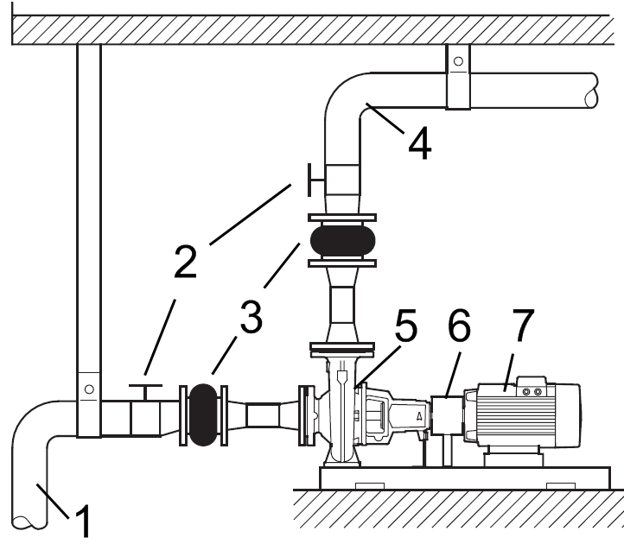

|  |  |  |  |
| --- | --- | --- | --- |
| **№** | **Наименование** | **№** | **Наименование** |
| 1. | Всасывающий трубопровод. | 5. | Насос. |
| 2. | Запорные вентили. | 6. | Муфта. |
| 3. | Виброгасящие вставки. | 7. | Мотор привода насоса. |
| 4. | Выпускной трубопровод. |

1. Насос должен быть установлен в сухом, хорошо вентилируемом, защищенном от отрицательных температур помещении, имеющем достаточно места для осуществления работ по обслуживанию насоса. Обеспечьте надежное крепление входного и выходного трубопровода в непосредственной близости от насоса. Входной и выходной трубопроводы должны иметь перекрывающие их вентили.

2. Насос и мотор должны быть установлены на бетонный фундамент и надежно закреплены на нем. Для крепления к фундаменту насос имеет отверстия в кронштейнах, расположенных снизу корпуса насосной камеры.

3.Фундамент должен иметь ровную, строго горизонтальную плоскость! Горизонтальность плоскости фундамента проверяется при помощи строительного уровня.

4.Закрепите болты крепления при помощи цементного раствора в подготовленных в фундаменте отверстиях. Болты крепления должны быть расположены так, чтобы после установки расстояние между полумуфтами было 2-4мм.

4. После затвердевания цементного раствора (минимум через 48 часов), установите насос и мотор на фундамент, проверьте соосность их валовстроительным уровнем, в случае необходимости выровняйте оси валов насоса и мотора, подкладывая стальные пластины.

5. Закрепите насос и мотор, аксиальное и радиальное смещение осей валов насоса и мотора после установки не должно превышать 0,2мм!

**7. Эксплуатация насоса.**

**Установку насоса должен проводить квалифицированный специалист. Прежде чем подключить мотор привода насоса к электросети, убедитесь, что напряжение и частота, указанные на нем, соответствуют параметрам подключаемой электросети. Должным образом установите трубопроводы и предпримите меры по их защите от замерзания.**

**Внимание! Запрещено запускать насос, не заполненный жидкостью!**

**Сальники насоса являются быстроизнашивающимися деталями, особенно если насос иногда работает без воды. При появлении течи из сальника Вам необходимо немедленно заменить изношенный сальник!**

**Не включайте насос, прежде чем не заполните рабочую камеру водой.**

**Не прикасайтесь к насосу, если не прошло более 5 минут после его выключения во избежание ожога. Насос сильно нагревается в процессе работы! Будьте осторожны!**

***Пуск насоса.***

1.Для обеспечения эффективной работы насоса входной трубопровод должен быть как можно короче, иметь не более одного изгиба, герметичен и надежно зафиксирован.

2.В случае, если уровень перекачиваемой жидкости находится ниже уровня установки насоса, на входном трубопроводе необходимо установить обратный клапан.

3.Чтобы обеспечить хорошее всасывание в качестве входного трубопровода необходимо использовать специальный всасывающий шланг или трубу. Не используйте шланг из эластичного материала в качестве входного трубопровода!

4. Обратный клапан необходимо располагать вертикально и на расстоянии не менее 30 см от дна, чтобы избежать всасывания песка, ила, глины и т.д.

5. Входная и выходная трубы должны быть герметичны. Входной трубопровод должен иметь минимальное количество колен, иначе насос будет иметь низкую производительность и перегреваться.

6.Диаметр входного трубопровода должен совпадать с диаметром входного отверстия насоса, чтобы избежать больших гидравлических потерь, которые могут повлиять на производительность насоса и долговременность его работы.

7. Обратите внимание на падение уровня воды во время использования насоса, обратный клапан всегда должен быть ниже поверхности воды (см. рис. Правильная установка).

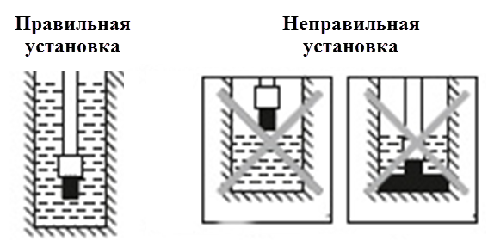

8. Когда входная труба длиннее 10м или высота ее подъема над уровнем воды превышает 4м, диаметр входной трубы должен быть больше диаметра входного отверстия насоса.

9. Убедитесь,что во время установки трубопроводов корпус насоса не нагружается их весом.

10. Чтобы избежать попадания твердых частиц в насос, на горловину входного трубопровода перед обратным клапаном необходимо установить фильтр.

11. В случае, если после запуска насоса вода не поступает более трёх минут, выключите мотор привода насоса, повторно наберите воду в рабочую камеру, затем включите мотор привода насоса. В случае повторного отсутствия поступления воды найдите и устраните причину, вызывающую данную проблему.

12.Во избежание «размораживания» корпуса насоса в осенне-зимний период, открутите сливную пробку рабочей камеры и слейте воду. При следующем запуске насоса, прежде чем начать работу, открутите заливную пробку, наполните рабочую камеру водой и закрутите пробку. Теперь насос можно использовать.

13. Если Вы не будете использовать насос в течение длительного времени, воду с насоса необходимо сливать. Прежде чем поместить насос на хранение в хорошо проветриваемое и сухое помещение, корпус насоса, суппорт и крыльчатку желательно почистить и покрыть противокоррозионным средством, например, машинным маслом.

14.Избегайте попадания воды, снега на корпус мотора привода насоса. Это может привести к его поломке.

15. Если мотор привода насоса перегрелся, немедленно отключите его от источника питания и устраните причину, вызвавшую перегрев. Признаками перегрева мотора, кроме его высокой температуры, являются падение производительности, нехарактерный шум, запах горящей изоляции. В случае несвоевременного устранения причин, вызывающих перегрев мотора, мотор привода насоса выйдет из строя. Данная поломка является не гарантийной.

11. Проверьте направление вращение вала мотора перед установкой муфты. Направление вращения вала должно соответствовать стрелке на корпусе насоса! Убедитесь, что вал насоса вращается свободно.

12. Закройте вентиль выпускного трубопровода.

13. Заполните рабочую камеру насоса жидкостью для перекачивания.

14. Включите питание мотора насоса и плавно откройте вентиль выпускного трубопровода.

**Внимание! Максимальная продолжительность работы насоса с закрытым выпускным вентилем составляет 3 минуты!**

***Остановка насоса.***

1. Плавно закройте вентиль выпускного трубопровода.

2. Отключите питание моторапривода насоса.

3. Если насос установлен в помещении с температурой воздуха ниже 0˚С, слейте воду из рабочей камеры насоса.

**8. Техническое обслуживание.**

1. Во время пуска насоса очень важно следить за показаниями приборов измерения давления. Давление в системе водоснабжения не должно превышать максимально допустимого давления для данной модели насоса. Необходимо избегать перегрева блока подшипников, протечек, вибраций и посторонних шумов. При появлении указанных неисправностей необходимо незамедлительно прекратить эксплуатацию насоса и принять меры по их устранению.

2. Максимальная рабочая температура подшипников 80˚С. Перегрев подшипников может возникать из-за неправильно подобранного мотора, эксплуатации насоса в режиме не соответствующем центральной области его графика гидравлической производительности, высокой температуре в помещении, в котором установлен насос и т.д. Избегайте перегрева подшипников!

3. Для насосов с масляной камерой используйте масло SAE20W. Для замены масла сначала слейте отработанное масло из масляной камеры, затем залейте новое масло, до ¾ уровня масляного окна. **Эксплуатация насоса без масла или с недостаточным количеством масла в масляной камере запрещена!**

4. Для насосов с пресс-масленками используйте смазку для подшипников на основе кальция.**Эксплуатация насоса без смазки или с недостаточным количеством смазки запрещена!**

5. Если скорость вращения вала привода насоса 2900 об/мин. необходимо производить замену смазки или масла каждые 2500 часов работы насоса. Если скорость вращения вала привода насоса 1450 об/мин. необходимо производить замену смазки или масла каждые 5000 часов работы насоса.

6. Смазку подшипников необходимо производить через каждые 2500 часов работы насоса. Замену подшипников необходимо производить через каждые 10000 часов работы насоса.

**9.Меры предосторожности**

1.Для правильной и безопасной эксплуатации насоса внимательно прочтите данное руководство по эксплуатации.

2.Во избежание несчастных случаев не прикасайтесь к насосу во время его работы.

3. Не допускайте попадания воды на насос, а также погружения мотора привода насоса в воду.

4.Не допускайте закрытия вентиляционных отверстий насоса, наличия преград для поступления воздуха необходимого для охлаждения мотора привода насоса.

5.Когда температура окружающей среды ниже 4℃ или если насос долго не будет использоваться, слейте жидкость из рабочей камеры насоса и трубопроводной системы!

6.Насос и мотор привода насоса должны быть надежно закреплены.

7. Насос необходимо эксплуатировать в строгом соответствии с предназначением и **расчетными оптимальными параметрами.**

8. Убедитесь, что во время установки мотор привода насоса отключен от электрической сети.

**10. Хранение насоса.**

Перед тем как поместить насос на хранение, разберите его, очистите от внутренних и внешних загрязнений. Затем нанесите консервационную смазку на все детали насоса и соберите его.

Хранить насос необходимо в сухом прохладном месте, защищенном от мороза и прямых солнечных лучей.

**11. Возможные неисправности и способы их устранения.**

**Внимание! Все работы с насосом производите при выключенном электропитании мотора!**

|  |  |  |
| --- | --- | --- |
| **Возможная неисправность** | **Причина** | **Устранение неисправности** |
| Насос не перекачивает жидкость. Показания манометра и вакуумметра колеблются. | Рабочая камера насоса недостаточно заполнена жидкостью. Всасывающий трубопровод негерметичен. | Заполните рабочую камеру насоса жидкостью. Обеспечьтегерметичность всасывающего трубопровода. |
| Высокие показания вакуумметра. Насос не перекачивает жидкость или снижена производительность. | Обратный клапан вышел из строя или засорился. Всасывающий трубопровод засорился или высота всасывания превышает допустимое значение. | Очистите или замените обратный клапан. Очистите всасывающий трубопровод. Уменьшите высоту всасывания. |
| Насос не перекачивает жидкость, но манометр на выходном трубопроводе показывает давление. | Неверное направление вращение крыльчатки. Крыльчатка засорена. | Измените направление вращения вала мотора на правильное (поменяйте местами две фазы, в случае использования трехфазного мотора в приводе насоса). Устраните засор крыльчатки. |
| Низкая производительность насоса. | Изношено компенсационное кольцо. Рабочая камера насоса засорена. | Замените компенсационное кольцо. Устраните засор рабочей камеры насоса. |
| Избыточное энергопотребление насоса. | Сальник слишком тугой. Изношена крыльчатка. Насос работает с избыточной производительностью. | Замените сальник.  Замените крыльчатку.  Уменьшите производительность насоса, частично перекрыв вентиль на выходном трубопроводе. |
| Насос издает посторонний шум. | Насос работает с избыточной производительностью.  Засор во всасывающем трубопроводе.  Высота всасывания превышает допустимое значение.  Всасывающий трубопровод негерметичен.  Температура перекачиваемой жидкости выше максимально допустимой.  Повреждены или изношены подшипники.  Повреждена или изношена крыльчатка. | Уменьшите производительность насоса, частично перекрыв вентиль на выходном трубопроводе.Очистите всасывающий трубопровод. Уменьшите высоту всасывания.Проверьте и герметизируйте всасывающий трубопровод. Убедитесь, что температура перекачиваемой жидкости соответствует параметрам насоса.  Замените подшипники.  Замените крыльчатку. |
| Подшипники перегреваются. | Недостаток смазки или смазка выработана. Вал мотора и вал насоса не соосны.  Подшипники повреждены или изношены. | Смажьте подшипники. Отрегулируйте положение муфты, обеспечьте соосность валов мотора и насоса.  Замените подшипники. |
| Повышена вибрация при работе насоса. | Вал мотора и вал насоса не соосны. | Отрегулируйте положение муфты, обеспечьте соосностьвалов мотора и насоса. |

**Внимание! Устранение неисправностей, связанных с разборкой насоса необходимо производить только в гарантийной мастерской в течение гарантийного периода!**

**Гарантийные обязательства.**

* **Гарантийный срок хранения – 12 месяцев.**
* **Гарантийный срок эксплуатации – 12 месяцев с момента продажи, но при отсутствии на паспорте штампа с указанием даты продажи, гарантийный срок исчисляется с момента выпуска (окончательный срок гарантии устанавливается непосредственно продавцом, но не может превышать 6 месяцев).**
* **Претензии не принимаются во всех случаях, указанных в гарантийном талоне, при отсутствии даты продажи и штампа магазина (росписи продавца) в данном руководстве по эксплуатации, отсутствии гарантийного талона.**

**Продавец:**

**Дата продажи\_\_\_\_\_\_\_\_\_\_\_\_\_\_\_\_\_\_\_\_\_\_\_\_\_\_\_\_\_\_\_\_\_\_\_\_\_\_\_\_\_\_\_**

**Срок действия гарантии\_\_\_\_\_\_\_\_\_\_\_\_\_\_\_\_\_\_\_\_\_\_\_\_\_\_\_\_\_\_\_\_\_\_**

**Предприятие торговли (продавец)\_\_\_\_\_\_\_\_\_\_\_\_\_\_\_\_\_\_\_\_\_\_\_  
Место для печати (росписи)\_\_\_\_\_\_\_\_\_\_\_\_\_\_\_\_\_\_\_\_\_\_\_\_\_\_\_\_\_\_**

**Покупатель:\_\_\_\_\_\_\_\_\_\_\_\_\_\_\_\_\_\_\_\_\_\_\_\_\_\_\_\_\_\_\_\_\_\_\_\_\_\_\_\_\_\_\_\_**

**С условиями и сроком гарантии, предложенными продавцом и указанными в гарантийном талоне, согласен. Изделие проверено и является исправным на момент покупки, изделие получено в полном комплекте, претензий к внешнему виду не имею.**

**(Место для росписи покупателя)\_\_\_\_\_\_\_\_\_\_\_\_\_\_\_\_\_\_\_\_\_\_\_\_\_\_\_\_\_\_**